PHẦN MỘT – CÔNG NGHỆ ĐIỆN

CHƯƠNG I: GIỚI THIỆU CHUNG VỀ KĨ THUẬT ĐIỆN

TIẾT 1,2 BÀI 1: GIỚI THIỆU TỔNG QUAN VỀ KĨ THUẬT ĐIỆN

I. MỤC TIÊU
1. Kiến thức
Sau bài học này, HS sẽ:
- Trình bày được khái niệm kĩ thuật điện.
- Tóm tắt được vị trí, vai trò và triển vọng phát triển của kĩ thuật điện trong sản xuất và đời sống.
2. Năng lực
Năng lực chung:
- Năng lực tự học: Chủ động tích cực thực hiện những công việc của bản thân trong học tập thông qua việc tham gia đóng góp ý tưởng, đặt câu hỏi và trả lời các yêu cầu của GV đưa ra; biết lựa chọn các nguồn tài liệu học tập phù hợp.
- Năng lực giao tiếp hợp tác: Thảo luận nhóm, tiếp thu sự góp ý và hỗ trợ thành viên trong nhóm khi tìm hiểu về kĩ thuật điện, vị trí, vai trò của kĩ thuật điện trong đời sống.
- Năng lực giải quyết vấn đề: Xác định được và biết tìm hiểu các thông tin liên quan đến kĩ thuật điện, đề xuất giải pháp giải quyết.
Năng lực công nghệ:
- Trình bày được khái niệm kĩ thuật điện.
- Hiểu và tóm tắt được vị trí và vai trò của kĩ thuật điện trong sản xuất và đời sống.
- Hiểu được những triển vọng phát triển của kĩ thuật điện trong sản xuất, bảo vệ môi trường và nâng cao chất lượng sống cho con người.
- Vận dụng những hiểu biết kiến thức, kĩ năng đã học về kĩ thuật điện trong đời sống.
3. Phẩm chất
- Ham học hỏi thông qua việc tìm hiểu khái niệm, vai trò và triển vọng phát triển của kĩ thuật điện.
- Trách nhiệm trong việc sử dụng điện năng tiết kiệm và hiệu quả.
II. THIẾT BỊ DẠY HỌC VÀ HỌC LIỆU:
1. Đối với giáo viên:
- Máy chiếu, máy tính, màn hình hiển thị, hoặc ti vi.
- Hình vẽ và tranh ảnh trong SGK: hình ảnh các thiết bị điện, hình ảnh hệ thống tưới nước tự động trong nông nghiệp, hình ảnh các phương pháp nấu cơm,…
- SGK, SGV Công nghệ 12 – Công nghệ Điện – Điện tử.
2. Đối với học sinh:
- SGK Công nghệ 12 – Công nghệ Điện – Điện tử.
- Hình vẽ liên quan đến nội dung bài học và các dụng cụ học tập theo yêu cầu của GV.
III. TIẾN TRÌNH DẠY HỌC
A. HOẠT ĐỘNG KHỞI ĐỘNG
a. Mục tiêu: Tạo sự hứng thú, kích thích tính tò mò, tạo tâm thế cho HS bước vào bài học.
b. Nội dung: GV sử dụng câu hỏi ở phần khởi động (SGK – tr5) để đặt vấn đề, HS quan sát Hình 1.1 SGK và trả lời câu hỏi: Em hãy tưởng tượng, nếu không có điện, cuộc sống của chúng ta sẽ như thế nào? Từ câu trả lời của HS, GV dẫn dắt nhằm gây chú ý của HS vào nội dung bài học.
c. Sản phẩm học tập: Câu trả lời của HS về tình huống đặt ra khi cuộc sống không có điện. GV gợi ý HS trả lời.
d. Tổ chức thực hiện:
Bước 1: GV chuyển giao nhiệm vụ học tập
- GV chiếu hình 1.1 (SGK – tr6) cho HS quan sát và yêu cầu trả lời nội dung Khởi động (SGK – tr6): Em hãy tưởng tượng, nếu không có điện, cuộc sống của chúng ta sẽ như thế nào?
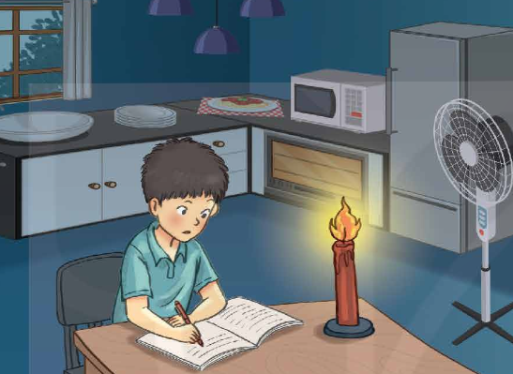
- Sau khi HS trả lời câu hỏi phần khởi động, GV giới thiệu thêm cho HS về 4 cuộc cách mạng công nghiệp: Đặc biệt là cuộc cách mạng công nghiệp lần thứ 2 với đặc trưng là việc sử dụng năng lượng điện và sự ra đời của các dây chuyền sản xuất hàng loạt trên quy mô lớn,…
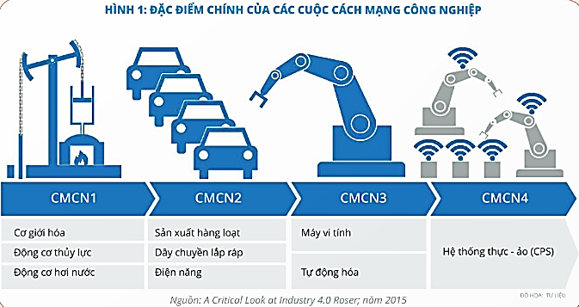
- GV chiếu video về cuộc cách mạng công nghiệp lần thứ 2 cho HS quan sát để thấy được vai trò của điện đối với sản xuất và đời sống. (link video)
Bước 2: HS thực hiện nhiệm vụ học tập
- HS vận dụng hiểu biết, kinh nghiệm của bản thân, suy nghĩ và trả lời câu hỏi.
- GV hướng dẫn, hỗ trợ HS (nếu cần thiết).
Bước 3: Báo cáo kết quả hoạt động và thảo luận
- GV mời đại diện HS trả lời câu hỏi.
Gợi ý trả lời:
Khi không có điện cuộc sống của chúng ta sẽ:
+ Không có đèn để chiếu sáng.
+ Không có quạt để làm mát khi trời nóng.
+ Không có tủ lạnh để lưu trữ, bảo quản thức ăn,...
- GV yêu cầu HS khác nhận xét, bổ sung (nếu có).
Bước 4: Đánh giá kết quả, thực hiện nhiệm vụ học tập
- GV đánh giá, nhận xét, chuẩn kiến thức.
- GV dẫn dắt vào bài học mới: Điện năng là nguồn năng lượng vô cùng quan trọng phục vụ cho sự phát triển của con người, bên cạnh các nguồn năng lượng khác như: quang năng, nhiệt năng,... Từ khi điện năng ra đời đến nay đã tạo ra rất nhiều ngành nghề cho con người trong đó có ngành kĩ thuật điện. Vậy để tìm hiểu kĩ thuật điện là gì, có vị trí, vai trò và triển vọng phát triển trong đời sống và sản xuất như thế nào, chúng ta cùng vào bài học ngày hôm nay – Bài 1: Giới thiệu tổng quan về kĩ thuật điện.
B. HOẠT ĐỘNG HÌNH THÀNH KIẾN THỨC
Hoạt động 1. Tìm hiểu về khái niệm kĩ thuật điện
a. Mục tiêu: HS trình bày được khái niệm kĩ thuật điện
b. Nội dung: GV chia HS làm nhóm đôi yêu cầu đọc SGK và thực hiện nhiệm vụ khám phá: Quan sát Hình 1.2 SGK và phân nhóm các thành phần, thiết bị điện theo vai trò của chúng trong hệ thống điện.
c. Sản phẩm: Kết quả HS thực hiện các yêu cầu, gợi ý, dẫn dắt của GV để tìm hiểu khái niệm về kĩ thuật điện.
d. Tổ chức thực hiện:
HOẠT ĐỘNG CỦA GV - HS | DỰ KIẾN SẢN PHẨM
Bước 1: GV chuyển giao nhiệm vụ học tập  - GV yêu cầu HS thảo luận theo nhóm đôi, nghiên cứu SGK và trả lời nội dung Khám phá (SGK – tr6): Quan sát Hình 1.2 SGK và phân nhóm các thành phần, thiết bị điện theo vai trò của chúng trong hệ thống điện.  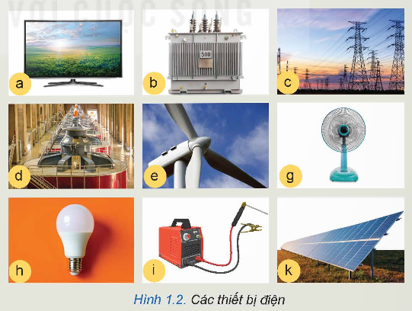  - Sau khi HS trả lời, GV kết luận về khái niệm kĩ thuật điện.  Bước 2: HS thực hiện nhiệm vụ học tập  - HS đọc thông tin SGK sau đó trao đổi, thảo luận trả lời các câu hỏi mà GV đưa ra.  - GV quan sát, hướng dẫn, hỗ trợ HS (nếu cần thiết).  Bước 3: Báo cáo kết quả hoạt động và thảo luận  - GV mời đại diện các nhóm báo cáo kết quả thảo luận:  *Trả lời Khám phá (SGK – tr6)  Các hình được chia thành 3 nhóm:  - Nhóm 1: sản xuất điện gồm các hình: d, e, k.  - Nhóm 2: truyền tải và phân phối điện gồm các hình: hình b, c.  - Nhóm 3: sử dụng điện gồm các hình: a, g, h, i.  - GV mời HS khác nhận xét, bổ sung.  Bước 4: Đánh giá kết quả, thực hiện nhiệm vụ học tập  - Từ kết quả thảo luận của nhóm, GV nhận xét, đánh giá quá trình HS thực hiện nhiệm vụ.  - GV kết luận về nội dung Khái niệm kĩ thuật điện.  - GV chuyển sang nội dung Vị trí, vai trò của kĩ thuật điện trong sản xuất và đời sống. | I. KHÁI NIỆM KĨ THUẬT ĐIỆN  Kĩ thuật điện là ngành kĩ thuật liên quan đến nghiên cứu và ứng dụng công nghệ điện, điện từ,... vào sản xuất, truyền tải, phân phối và sử dụng điện năng.  - Sản xuất điện: tạo ra điện từ việc chuyển đổi các dạng năng lượng khác thành năng lượng điện.  - Truyền tải và phân phối điện: đưa điện từ nguồn (nhà máy điện) tới nơi tiêu thụ thông qua lưới điện.  - Sử dụng điện: nghiên cứu, thiết kế, chế tạo, sử dụng các thiết bị điện và các bộ điều khiển để biến đổi điện năng thành các dạng năng lượng khác phục vụ cho sản xuất và đời sống.
Hoạt động 2. Tìm hiểu về vị trí, vai trò của kĩ thuật điện trong sản xuất và đời sống
a. Mục tiêu: Hiểu và tóm tắt được vị trí và vai trò của kĩ thuật điện trong sản xuất và đời sống.
b. Nội dung: GV hướng dẫn HS thực hiện theo các hoạt động trong SGK để tìm hiểu về vị trí, vai trò của kĩ thuật điện trong sản xuất và đời sống.
c. Sản phẩm: Kết quả HS thực hiện các yêu cầu, gợi ý, dẫn dắt của GV để tìm hiểu về vị trí, vai trò của kĩ thuật điện trong sản xuất và đời sống.
d. Tổ chức thực hiện:
HOẠT ĐỘNG CỦA GV - HS | DỰ KIẾN SẢN PHẨM
Nhiệm vụ 1: Tìm hiểu vị trí, vai trò của kĩ thuật điện trong sản xuất  Bước 1: GV chuyển giao nhiệm vụ học tập  - GV yêu cầu HS thảo luận theo nhóm đôi trả lời nội dung Khám phá (SGK – tr7)  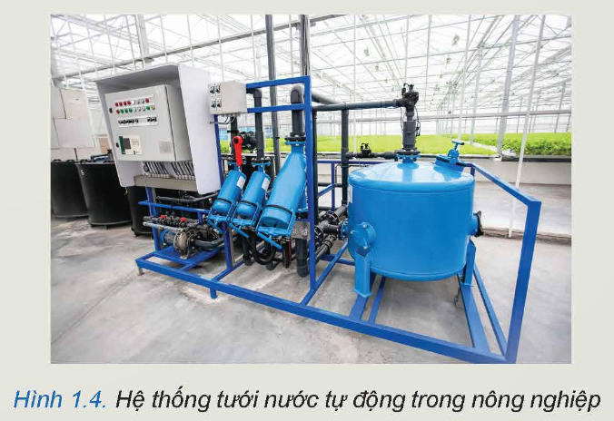  Quan sát Hình 1.4 và cho biết những ưu điểm của cách sử dụng hệ thống tưới nước tự động so với tưới nước thủ công  - Sau khi HS trả lời, GV kết luận về vị trí, vai trò của kĩ thuật điện trong sản xuất: Trong sản xuất, ngành kĩ thuật điện giữ vai trò và vị trí vô cùng quan trọng giúp cho việc sản xuất trở nên hiệu quả và đạt năng suất tốt.  - GV yêu cầu HS ghi chép nội dung về vị trí, vai trò của kĩ thuật điện trong sản xuất vào vở.  Bước 2: HS thực hiện nhiệm vụ học tập  - HS đọc thông tin SGK, thảo luận trả lời các câu hỏi mà GV đưa ra.  - GV quan sát, hướng dẫn, hỗ trợ HS (nếu cần thiết).  Bước 3: Báo cáo kết quả hoạt động và thảo luận  - GV mời đại diện các nhóm báo cáo kết quả thảo luận:  *Trả lời Khám phá (SGK – tr7)  - Ưu điểm của cách sử dụng hệ thống tưới nước tự động so với tưới nước thủ công  + Giúp tiết kiệm tới 60% lượng nước so với phương pháp tưới thông thường.  + Giảm chi phí nhân công, hạn chế tối thiểu sự tiếp xúc của con người và thuốc trừ sâu, thuốc bảo vệ thực vật.  + Cây được cung cấp đầy đủ nước cần thiết tại những thời điểm sinh trưởng phù hợp từ đó giúp cây xanh sinh trưởng và phát triển khoẻ mạnh hơn.  + Cây sẽ được tưới đều hơn.  - GV mời HS khác nhận xét, bổ sung.  Bước 4: Đánh giá kết quả, thực hiện nhiệm vụ học tập  - Từ kết quả thảo luận của nhóm, GV nhận xét, đánh giá quá trình HS thực hiện nhiệm vụ.  - GV kết luận về nội dung Vị trí, vai trò của kĩ thuật điện trong sản xuất.  - GV chuyển sang nội dung Vị trí, vai trò của kĩ thuật điện trong đời sống | II. VỊ TRÍ, VAI TRÒ KĨ THUẬT ĐIỆN TRONG SẨN XUẤT VÀ ĐỜI SỐNG  1. Đối với sản xuất  - Cung cấp điện năng cho sản xuất: Điện năng là nguồn năng lượng chính cho sản xuất. Hầu hết máy móc, thiết bị điện dùng trong sản xuất đều sử dụng năng lượng điện để chuyển hoá thành các dạng năng lượng khác phục vụ cho quá trình sản xuất.  - Cung cấp các thiết bị điện cho sản xuất: Thiết bị điện đóng vai trò quan trọng trong sản xuất, thay thế con người một phần hoặc toàn phần để thực hiện các công việc giúp tăng năng suất và chất lượng sản phẩm; đảm bảo an toàn cho sản xuất.  - Điều khiển, tự động hoá cho quá trình sản xuất: Kĩ thuật điện đóng vai trò trung tâm của các hệ thống điều khiển giúp tối ưu và tự động hoá quá trình sản xuất. Các máy móc, thiết bị điện được giám sát giúp người quản lí kiểm soát được tiến trình, kế hoạch sản xuất.
Nhiệm vụ 2: Tìm hiểu vị trí, vai trò của kĩ thuật điện trong đời sống  Bước 1: GV chuyển giao nhiệm vụ học tập  - GV yêu cầu HS thảo luận theo nhóm đôi trả lời nội dung Khám phá (SGK – tr8)  Quan sát Hình 1.5 và cho biết hình thức nấu cơm nào tiện dụng hơn? Tại sao?  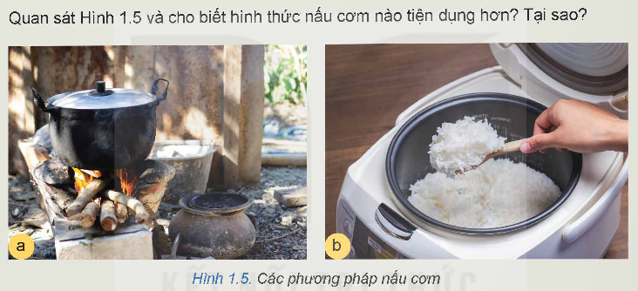  - Sau khi HS trả lời, GV kết luận về vị trí, vai trò của kĩ thuật điện trong đời sống: Kĩ thuật điện giúp nâng cao chất lượng đời sống của con người.  - GV yêu cầu HS ghi chép nội dung về vị trí, vai trò của kĩ thuật điện trong đời sống vào vở.  Bước 2: HS thực hiện nhiệm vụ học tập  - HS đọc thông tin SGK, thảo luận trả lời các câu hỏi mà GV đưa ra.  - GV quan sát, hướng dẫn, hỗ trợ HS (nếu cần thiết).  Bước 3: Báo cáo kết quả hoạt động và thảo luận  - GV mời đại diện các nhóm báo cáo kết quả thảo luận:  *Trả lời Khám phá (SGK – tr8)  Nấu cơm bằng nồi cơm điện tiện nghi hơn. Vì:  + Giảm những khí độc với con người như: CO,...  + Tránh bị bỏng cho người nấu.  + Cơm khi chín đều  + Có chế độ giữ ấm.  - GV mời HS khác nhận xét, bổ sung.  Bước 4: Đánh giá kết quả, thực hiện nhiệm vụ học tập  - Từ kết quả thảo luận của nhóm, GV nhận xét, đánh giá quá trình HS thực hiện nhiệm vụ.  - GV kết luận về nội dung Vị trí, vai trò của kĩ thuật điện trong đời sống.  - GV chuyển sang nội dung Tìm hiểu triển vọng phát triển của kĩ thuật điện trong sản xuất và đời sống. | 2. Đối với đời sống  Kĩ thuật điện có vai trò nâng cao chất lượng cuộc sống con người.  - Cung cấp điện năng cho các thiết bị điện trong gia đình: Điện năng là nguồn cung cấp năng lượng chính cho các thiết bị trong gia đình. Chúng sử dụng năng lượng điện để chuyển hoá thành các năng lượng hữu ích khác phục vụ cuộc sống.  - Giúp nâng cao chất lượng cuộc sống, sinh hoạt trong gia đình: Điện và các thiết bị điện gia dụng làm cho cuộc sống tiện nghi hơn như đảm bảo ánh sáng trong không gian sinh hoạt gia đình, bảo quản và chế biến thực phẩm, điều hoà môi trường sống,... Các thiết bị giải trí cũng mang lại đời sống tinh thần phong phú hơn. Điện và các thiết bị điện giúp cho cuộc sống an toàn hơn.  - Giúp nâng cao chất lượng phục vụ cộng đồng: Nhờ có năng lượng điện và thiết bị điện, các dịch vụ vui chơi, giải trí và nhiều hoạt động cộng đồng khác được mở rộng, phát triển; các hệ thống điều khiển giao thông và phương tiện giao thông công cộng giúp cho việc di chuyển được an toàn và thuận tiện; kĩ thuật điện giúp phát triển các thiết bị trong hỗ trợ chăm sóc sức khoẻ cộng đồng, phát triển giáo dục – đào tạo và nhiều lĩnh vực khác.
Hoạt động 3. Tìm hiểu triển vọng phát triển của kĩ thuật điện trong sản xuất và đời sống
a. Mục tiêu: Hiểu được những triển vọng phát triển của kĩ thuật điện trong sản xuất và đời sống.
b. Nội dung: GV hướng dẫn HS xem video và trả lời câu hỏi.
c. Sản phẩm: Kết quả HS thực hiện các yêu cầu, gợi ý, dẫn dắt của GV để tìm hiểu về triển vọng phát triển của kĩ thuật điện trong sản xuất và đời sống.
d. Tổ chức thực hiện:
Bước 1: GV chuyển giao nhiệm vụ học tập  - GV yêu cầu HS quan sát video và trả lời câu hỏi: Nội dung của video nói về điều gì? (Link video)  - GV yêu cầu HS nêu một số triển vọng của kĩ thuật điện trong sản xuất và đời sống  - Sau khi HS trả lời câu hỏi, GV kết luận về triển vọng của kĩ thuật điện trong sản xuất và đời sống  - GV yêu cầu HS ghi chép nội dung vào vở.  Bước 2: HS thực hiện nhiệm vụ học tập  - HS đọc thông tin SGK, thảo luận trả lời các câu hỏi mà GV đưa ra.  - GV quan sát, hướng dẫn, hỗ trợ HS (nếu cần thiết).  Bước 3: Báo cáo kết quả hoạt động và thảo luận  - GV mời đại diện các nhóm báo cáo kết quả thảo luận:  *Trả lời câu hỏi  Nội dung của video nói về lưới điện thông minh cho năng lượng tái tạo và hiệu quả năng lượng.  - GV mời HS khác nhận xét, bổ sung.  Bước 4: Đánh giá kết quả, thực hiện nhiệm vụ học tập  - Từ kết quả thảo luận của nhóm, GV nhận xét, đánh giá quá trình HS thực hiện nhiệm vụ.  - GV kết luận về nội dung Triển vọng phát triển của kĩ thuật điện trong sản xuất và đời sống  - GV chuyển sang nội dung Luyện tập. | III. TRIỂN VỌNG PHÁT TRIỂN CỦA KĨ THUẬT ĐIỆN TRONG SẢN XUẤT VÀ ĐỜI SỐNG  Kĩ thuật điện có rất nhiều triển vọng trong sản xuất và đời sống.  1. Trong sản xuất  - Phát triển điện năng từ nguồn năng lượng tái tạo.  - Phát triển lưới điện thông minh.  - Phát triển vật liệu mới cho kĩ thuật điện.  - Đẩy mạnh kết nối các thiết bị điện trong hệ sinh thái nhà máy thông minh và phát triển các chương trình điều khiển, tối ưu, giám sát sản xuất từ mức quản lí mục tiêu, chiến lược cho tới mức thừa hành, thực thi trên các dây chuyền sản xuất nhằm tăng khả năng quản lí, giám sát sản xuất, giúp tăng năng suất, giảm chi phí.  - Ứng dụng rộng rãi các thành tựu của kĩ thuật điện trong các lĩnh vực sản xuất từ công nghiệp tới nông nghiệp, lâm nghiệp, thuỷ sản,...  2. Trong đời sống  - Phát triển các thiết bị điện gia dụng thông minh và tiết kiệm năng lượng.  - Phát triển các phương tiện giao thông sử dụng năng lượng điện.
C. HOẠT ĐỘNG LUYỆN TẬP
a. Mục tiêu: Củng cố những kiến thức, kĩ năng đã học về khái niệm kĩ thuật điện, vị trí, vai trò và triển vọng phát triển của kĩ thuật điện trong đời sống và sản xuất.
b. Nội dung: GV trình chiếu câu hỏi, HS suy nghĩ trả lời các câu hỏi trắc nghiệm liên quan đến tổng quan về kĩ thuật điện và 2 câu hỏi trong phần luyện tập trong SGK.
c. Sản phẩm học tập: HS đưa ra được các đáp án đúng và chuẩn kiến thức của GV.
d. Tổ chức thực hiện:
Bước 1: GV chuyển giao nhiệm vụ học tập
- GV trình chiếu lần lượt các câu hỏi trắc nghiệm:
Khoanh tròn vào câu trả lời đúng:
Câu 1: Kĩ thuật điện tử được ứng dụng trong các lĩnh vực nào?
A. Trong hầu hết các lĩnh vực phục vụ sản xuất và đời sống
B. Thông tin liên lạc và bưu chính - viễn thông
C. Truyền thanh, truyền hình
D. Công nghiệp, nông nghiệp, ngư nghiệp.
Câu 2: Vai trò nào sau đây không phải vai trò của kĩ thuật điện đối với đời sống?
A. Cung cấp điện năng cho các thiết bị điện.
B. Giúp nâng cao chất lượng cuộc sống.
C. Điều khiển, tự động hóa cho quá trình sản xuất.
D. Giúp nâng cao chất lượng phục vụ cộng đồng.
Câu 3: Sự ra đời của kĩ thuật điện tử đã ảnh hưởng như thế nào đến thế giới?
A. Thay đổi sâu sắc toàn bộ hoạt động của thế giới.
B. Cuộc sống của con người được nâng cao và tiện nghi hơn.
C. Các hoạt động quân sự được đẩy mạnh.
D. Con người có thể sống ngoài không gian Trái Đất.
Câu 4: Thiết bị điện nào sau đây có vai trò sản xuất điện?
A. Quạt điện.
B. Nhà máy điện gió.
C. Bóng đèn điện.
D. Máy biến áp.
Câu 5: Thiết bị điện nào sau đây có vai trò truyền tải điện năng?
A. Dây cáp điện.
B. Nhà máy điện.
C. Máy biến áp.
D. Pin năng lượng mặt trời.
Câu 6: Vai trò của sản xuất điện trong ngành kĩ thuật điện là gì?
A. Nghiên cứu, chế tạo các thiết bị điện.
B. Tạo ra điện từ việc chuyển đổi các dạng năng lượng khác thành năng lượng điện.
C. Đưa điện từ nguồn tới nơi tiêu thụ thông qua lưới điện.
D. Biến đổi điện năng thành các dạng năng lượng khác phục vụ cho sản xuất và đời sống.
Câu 7: Đâu là triển vọng phát triển của kĩ thuật điện trong đời sống?
A. Phát triển sản xuất điện năng từ nguồn năng lượng tái tạo.
B. Phát triển vật liệu mới cho kĩ thuật điện.
C. Phát triển các phương tiện giao thông sử dụng năng lượng điện.
D. Phát triển hệ sinh thái nhà máy thông minh và điều khiển tối ưu.
- GV yêu cầu HS thảo luận theo nhóm đôi và trả lời nội dung Luyện tập (SGK – tr9)
1. Tại sao điện năng được coi là nguồn năng lượng quan trọng trong cuộc sống hàng ngày của chúng ta? Hãy lấy ví dụ minh họa cho các luận điểm được đưa ra.
2. Trình bày một số xu hướng công nghệ mới trong lĩnh vực kĩ thuật điện giúp cải thiện hiệu suất sử dụng năng lượng và bảo vệ môi trường.
Bước 2: HS thực hiện nhiệm vụ học tập
- HS vận dụng kiến thức đã học và hiểu biết thực tế của bản thân về để trả lời câu hỏi.
- GV hướng dẫn, hỗ trợ HS (nếu cần thiết).
Bước 3: HS báo cáo kết quả hoạt động và thảo luận
- HS lần lượt đưa ra đáp án cho các bài tập:
Câu 1 | Câu 2 | Câu 3 | Câu 4 | Câu 5 | Câu 6 | Câu 7
A | C | B | B | A | B | C
Luyện tập 1 (SGK – tr9)
Điện năng đóng vai trò vô cùng quan trọng trong cuộc sống hàng ngày của con người. Nó cung cấp nguồn năng lượng để vận hành các thiết bị điện tử, chiếu sáng, làm nóng và làm lạnh, sưởi ấm, cung cấp dịch vụ viễn thông và internet, và tham gia vào hầu hết các khía cạnh của cuộc sống hiện đại.
Ví dụ:
+ Trong cuộc sống hiện nay, con người sử dụng hầu hết các thiết bị điện như: ti vi, tủ lạnh, điều hoà, bếp điện, nồi cơm điện,... Khi nguồn điện năng bị cắt thì những thiết bị này cũng ngừng hoạt động.
+ Điện năng có vai trò quan trọng đối với nhiều lĩnh vực khác như y tế, giáo dục.
Luyện tập 2 (SGK – tr9)
Một số xu hướng công nghệ giúp cải thiện hiệu suất sử dụng năng lượng và bảo vệ môi trường:
+ Lưới điện thông minh.
+ Nghiên cứu, phát triển và ứng dụng các vật liệu mới như các vật liệu siêu dẫn điện, vật liệu quang điện, vật liệu siêu dẫn nhiệt, vật liệu cách điện, vật liệu chống cháy,...
+ Phát triển điện năng từ nguồn năng lượng tái tạo,...
- GV yêu cầu các HS khác lắng nghe, nhận xét, nêu đáp án khác (nếu có).
Bước 4:
- GV đánh giá kết quả, thực hiện nhiệm vụ học tập và chuyển sang nội dung vận dụng.
D. HOẠT ĐỘNG VẬN DỤNG
a. Mục tiêu: Vận dụng những kiến thức, kĩ năng đã học về kĩ thuật điện vào trong đời sống.
b. Nội dung: GV giao nhiệm vụ về nhà và yêu cầu HS nghiêm túc thực hiện.
c. Sản phẩm học tập: Câu trả lời của HS về nhiệm vụ học tập GV đã giao
d. Tổ chức thực hiện:
Bước 1: GV chuyển giao nhiệm vụ học tập
- GV hướng dẫn HS làm việc theo nhóm, hoàn thành nội dung Vận dụng (SGK – tr9)
Làm thế nào để công ti, chi nhánh điện lực biết được số điện tiêu thụ hàng tháng của gia đình em? Cách làm đó có phù hợp với xu thế phát triển lưới điện thông minh hay không? Tại sao?
Bước 2: HS tiếp nhận, thực hiện nhiệm vụ học tập
- HS thực hiện nhiệm vụ theo GV đã hướng dẫn.
- GV theo dõi, động viên, hỗ trợ HS trong quá trình thực hiện.
Bước 3: Báo cáo kết quả hoạt động, thảo luận
- HS nộp sản phẩm cho GV vào tiết học tiếp theo.
- Các nhóm khác nhận xét, đánh giá.
Bước 4: Đánh giá kết quả thực hiện nhiệm vụ học tập
- GV nhận xét, đánh giá sản phẩm của HS.
- GV tổng kết nội dung chính và hướng dẫn HS tự đánh giá sau bài học.
HƯỚNG DẪN VỀ NHÀ
- Xem lại kiến thức đã học ở Bài 1.
- HS hoàn thành nội dung Vận dụng.
- Xem trước nội dung Bài 2: Ngành nghề trong lĩnh vực kĩ thuật điện.

